Volet bâtiment

Étude de la résistance thermique des murs

**CONSIGNES SANTÉ ET SÉCURITÉ**



Les manipulations doivent être effectuées en tout temps sous la supervision d’un responsable.

# Objectifs du laboratoire

L’objectif de ce laboratoire est de comparer le transfert de chaleur à travers trois murs différents dont la résistance thermique est connue. Il sera ainsi possible de comparer les pertes dans chacun de ces murs et leurs coûts associés.

Le montage expérimental est composé d’un volume à température constante sur lequel les isolants sont déposés afin de représenter trois types de murs. Deux appareils vous permettront de mesurer la température des deux côtés des murs afin de calculer les pertes thermiques.

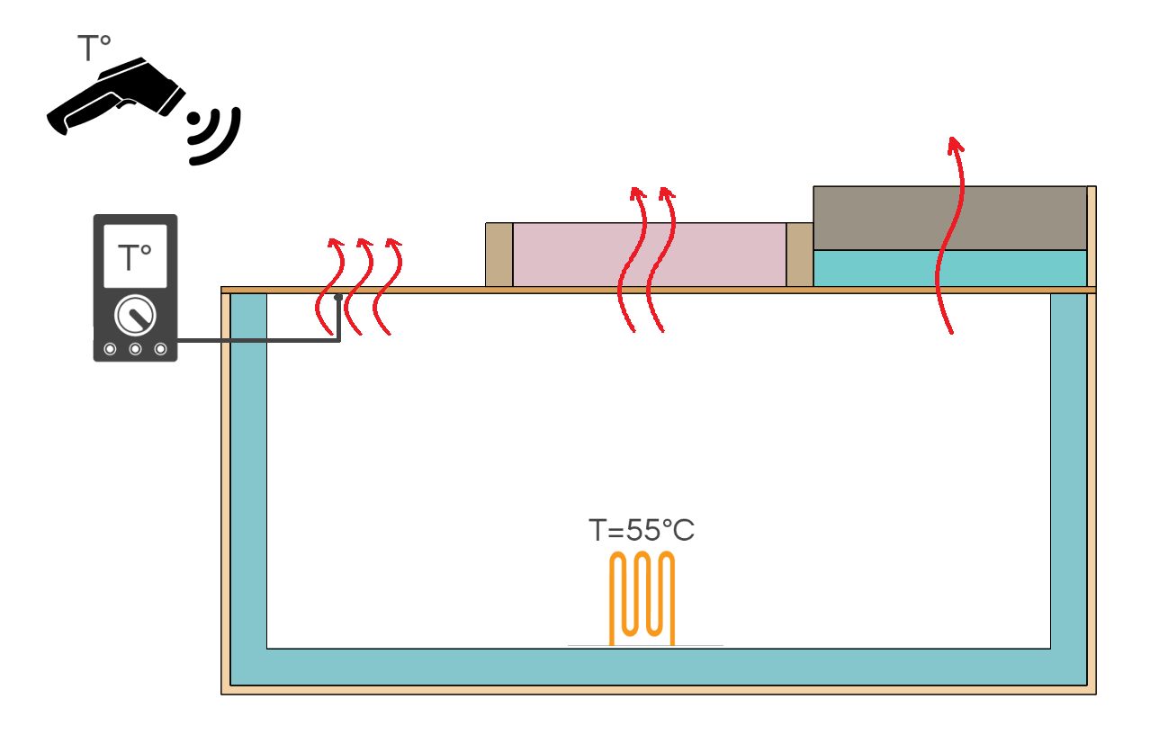

# Calculs préliminaires

### Caractérisation des murs

Avant de prendre vos mesures, complétez le tableau des propriétés des matériaux ci-dessous.

|  |  |  |  |  |
| --- | --- | --- | --- | --- |
| **Matériau** | **Épaisseur** | | **Valeur R** | **Valeur RSI** |
|  | **[po]** | **[m]** | **[$\frac{{pi}^{2}×°F×h}{Btu}$]** | **[$\frac{m^{2}×°K}{W}$]** |
| Contre-plaqué | ⅜ | 0,009525 | 0,41602269 | 0,07326923 |
| Polystyrène extrudé CladMateTM XL | 2 | 0,0508 | 8,74067879 | 1,53939394 |
| Laine de fibre de verre | 3½ | 0,0762 | 12,3618171 | 2,17714286 |
| Laine de roche | 3½ | 0,0762 | 11,6936108 | 2,05945946 |



|  |  |  |  |
| --- | --- | --- | --- |
| **Mur** | **①** | **②** | **③** |
| **Valeur RSI totale [$\frac{m^{2}×°K}{W}$]** | 0,07326923 | 2,17714286 | 3,5988534 |

# Manipulations

### Température intérieure des murs

# À l’aide du lecteur de thermocouple, notez les températures de la surface intérieure des murs en branchant le câble dans chacune des trois prises de thermocouple.

|  |  |  |  |
| --- | --- | --- | --- |
| **Mur** | **①** | **②** | **③** |
| **Température [°C]** | 39,8 | 47,8 | 48,1 |

# 

### Température extérieure des murs

# Le chargé de laboratoire vous remettra une caméra infrarouge pour mesurer les températures des surfaces extérieures des murs.



La caméra infrarouge **N’EST PAS UN JOUET**.

C’est un appareil hautement sophistiqué et très coûteux.

Traitez le en conséquence.

|  |  |  |  |
| --- | --- | --- | --- |
| **Mur** | **①** | **②** | **③** |
| **Température [°C]** | 31,9 | 25,5 | 23,0 |

Traitement des résultats

En connaissant les températures des surfaces et les valeurs de résistance thermique, vous êtes en mesure de calculer les flux thermiques à travers les murs du montage. Donnez le flux thermique par mètre carré de mur.

Remplissez le tableau au bas de la page et détaillez le calcul pour le mur #3 :

|  |  |  |  |
| --- | --- | --- | --- |
| **Mur** | **①** | **②** | **③** |
| **Flux thermique [W/m²]** | 107,82 | 10,24 | 6,97 |

# Questions

1. À l’aide du site internet du quincailler de votre choix (Réno-Dépôt, Canac, Rona, Home Depot), déterminez le prix au mètre carré pour chacun des trois murs.

|  |  |  |  |
| --- | --- | --- | --- |
| **Mur** | **①** | **②** | **③** |
| **Prix [$/m²]** | 1,94 | 3,1 | 16,94 |

1. En supposant une période de chauffage de 4 mois dans les conditions du test (un écart de 32°C entre la température intérieure et extérieure de la maison), après combien d’années le mur #3 devient-il plus économique que le mur #2? (Utilisez un coût d’électricité de 0,1$/kWh.)

|  |  |
| --- | --- |
| **Réponse:** | 8 ans 1mois |

1. Nous venons de calculer le flux thermique de conduction à travers un mur. Qu’en est-il de la convection? Devrions-nous l’ajouter aux calculs? Pourquoi?

Oui, puisqu’il y a de l’air à l'extérieur de la maison et à l’intérieur de la maison, il y a de la convection entre le mur et l’air ambiante. Cependant, elle serait prise en compte, dans le calcul, d’un seul côté puisque nous avons prise la mesure de la surface du mur.Cette mesure subis déjà la convection. En somme, nous pourrions ajouter la perte de chaleur par convection au calculs.

1. Quel serait l’effet sur la résistance thermique du mur #3 si les positions du polystyrène et de la laine de roche étaient inversées?

Il n’y aurait la même conduction, car cette échange ne change pas la résistance thermique. Ils gardent le même flux thermique pour chaque composantes. Cependant, d’un point de vue pratique ce ne serait pas utile, car on veut protéger la laine de roche du climat.